Памятка: Правила поведения на льду
06.12.2023
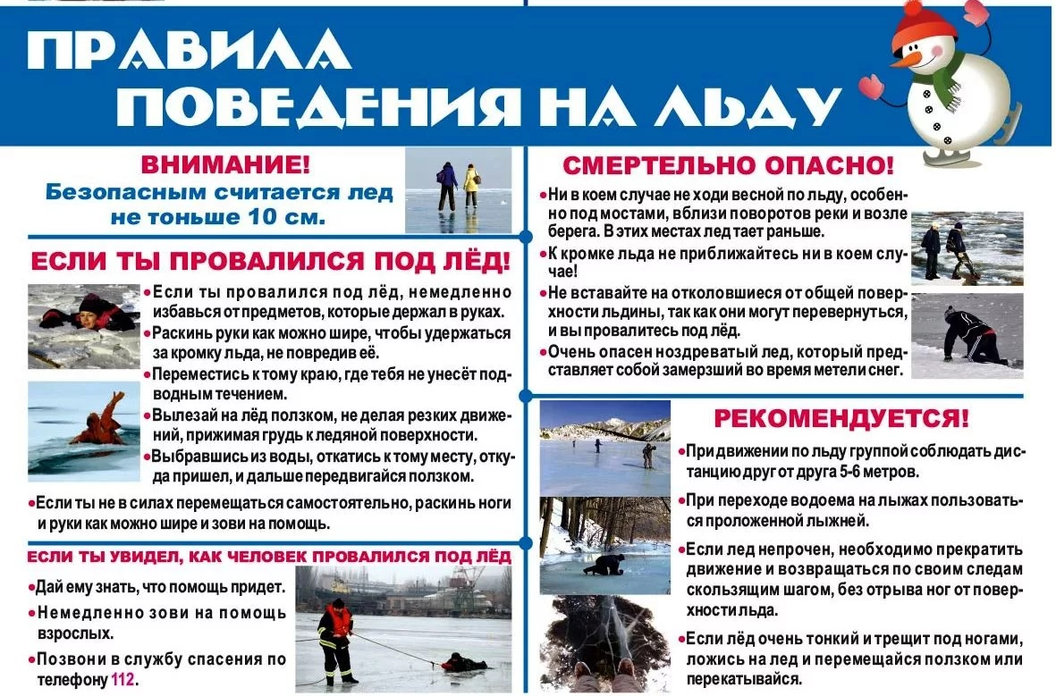

Адрес страницы: http://teplystan.mos.ru/security-/information-emercom/structure-general-information-reference-information/detail/12026936.html
Управа района Теплый Стан города Москвы

